Gavião em Termoform

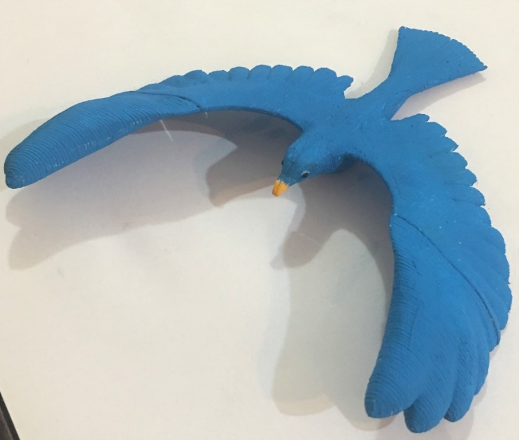

Gavião 3D

Gavião texturizado